Bài tập Bashscript: Cho 1 file excel có các column: Số thứ tự, tên, ngày sinh nhật, quê quán, điểm

- Đọc dữ liệu từ file excel

- lọc ra thông tin các dòng có ngày sinh nhật đúng format yyyy-mm-dd

- Chuẩn hóa lại tên theo đúng formart: Aaaa Bbbb Cccc

1. Tạo 1 random file chứa các thông tin về Số thứ tự, tên, ngày sinh, quê quán.

* BashScript tạo random file csv.

* Thực thi BashScript và Convert file csv sang xlsx

1. Đọc dữ liệu từ file excel và lọc ra các ngày sinh đúng format yyyy-mm-dd.

* BashScript lọc ra các ngày sinh đúng format. (So sánh chuỗi)

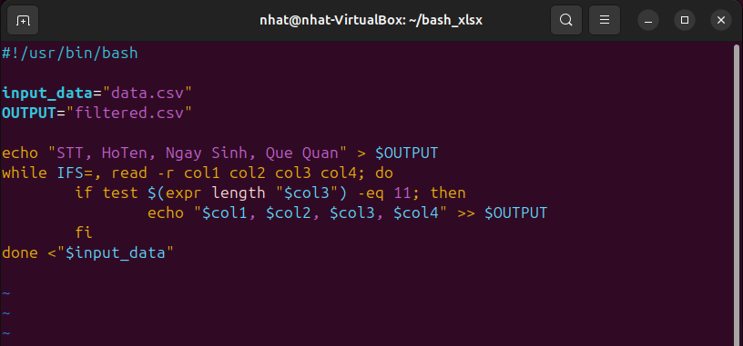

* Thực thi Script và kết quả nhận được.

1. Chuẩn hóa tên theo đúng format Aaaa Bbbb Cccc.

* BashScript viết hoa chữ cái đầu (Sử dụng công cụ ‘awk’ để sử dụng các hàm hỗ trợ substring và viết hoa chữ cái đầu).

* Kết quả thực thi Script.

